**PENGEMBANGAN APLIKASI PENCARIAN JALUR TERPENDEK MENUJU LOKASI FASILITAS KESEHATAN DI KOTA MALANG BERBASIS ANDROID**

**Mochamad Imron Rofi1, Ely Setyo Astuti2, Hendra Pradibta3**

1Teknik Informatika, Teknologi Informasi, Politeknik Negeri Malang, 2, 3 Politeknik Negeri Malang

1 [rofigates95@gmail.com](mailto:rofigates95@gmail.com) 2 [ely.setyo.astuti@polinema.ac.id](mailto:ely.setyo.astuti@polinema.ac.id) 3 [hendra_pradibta@polinema.ac.id](mailto:hendra_pradibta@polinema.ac.id)

**Abstrak**

Pendatang dan warga di Kota Malang seringkali kesulitan dalam mencari lokasi Fasilitas Kesehatan yang berada di Kota Malang khususnya yang bekerjasama dengan BPJS Kota Malang. Mereka belum mengetahui jalur terpendek menuju lokasi fasilitas kesehatan. Pada skripsi ini, dikembangkan sebuah aplikasi yang dapat memberikan informasi mengenai fasilitas kesehatan yang akan dituju dan dapat mengoptimalkan pencarian jalur terpendek menuju lokasi fasilitas kesehatan menggunakan algoritma A* (A Star) yang menerapkan *heuristic search* yaitu teknik yang mengembangkan efisiensi dalam proses pencarian. Pencarian tersebut mempunyai informasi tentang *cost*/biaya untuk mencapai tujuan dari lokasi awal. Hasil penerapan algoritma A* (A Star) pada aplikasi pencarian jalur terpendek menuju lokasi fasilitas kesehatan di kota Malang membantu pendatang dalam mencari fasilitas kesehatan dan jalur terpendek menuju lokasi fasilitas kesehatan.

**Kata kunci** : jalur terpendek, Fasilitas Kesehatan, algoritma A* (A Star), *heuristic search*

1. **Pendahuluan** 
   1. **Latar Belakang**

Teknologi komunikasi telah berkembang seiring dengan berjalannya waktu salah satunya yaitu smartphone. Smartphone adalah telepon pintar yang memiliki kemampuan seperti komputer, hampir semua smartphone sekarang ini sudah dilengkapi dengan fitur *Global Position System* atau yang biasa disingkat GPS. Dengan kemajuan teknologi yang semakin pesat pada saat ini berpengaruh pada perkembangan smartphone dengan sistem operasi android. Perkembangan teknologi ini membantu dalam menyajikan informasi secara cepat baik itu informasi wisata, olahraga maupun fasilitas kesehatan.

Fasilitas kesehatan adalah segala sarana dan prasarana atau tempat yang dapat menunjang kesehatan atau yang dapat digunakan untuk menyelenggarakan pelayanan kesehatan, baik *promotif, preventif, kuratif,* maupun *rehabilitatif* yang dilakukan oleh pemerintah, pemerintah daerah dan atau masyarakat.Rizqia(2006).

Malang merupakan kota pendidikan. Banyak pendatang dari berbagai wilayah di Indonesia yang singgah di Malang untuk mencari ilmu. Para pendatang tersebut kebanyakan adalah mahasiswa dan ada juga pegawai. Para pendatang tersebut tentu tidak mengetahui semua informasi yang ada di kota malang salah satunya fasilitas kesehatan yang berada di Kota Malang. Para pendatang tersebut kadang merasa kesulitan untuk mencari Fasilitas Kesehatan yang berada di kota Malang. Rofiq dan uzzy(2014)

Berawal dari masalah tersebut, akan di bangun sebuah Aplikasi Pencarian Jalur Terpendek Menuju Lokasi Fasilitas Kesehatan di Kota Malang Berbasis Android. Aplikasi ini membantu pencarian Fasilitas Kesehatan dengan menampilkan peta lokasi dan rute terpendek. Agar pengguna dapat dengan mudah menemukan lokasi fasilitas kesehatan yang ada di Kota Malang. selain peta lokasi fasilitas kesehatan, aplikasi ini juga menampilkan informasi tambahan seperti nama fasilitas kesehatan, alamat dan nomer telepon fasilitas kesehatan tersebut. Diharapkan dengan adanaya aplikasi ini dapat membantu masyarakat dalam memperoleh informasi mengenai lokasi Fasilitas Kesehatan

* 1. **Rumusan Masalah**

Berdasarkan latar belakang diatas, maka rumusan masalah adalah sebagai berikut :

1. Bagaimana mengembangkan sebuah aplikasi berbasis android yang dapat menampilkan informasi Fasilitas Kesehatan di Kota Malang ?
2. Bagaimana mengembangkan sebuah aplikasi berbasis android yang dapat membantu mencari jalur terpendek menuju lokasi Fasilitas Kesehatan di Kota Malang ?
   1. **Batasan Masalah**

Untuk memperoleh hasil yang baik maka pembahasan hanya terbatas pada masalah berikut:

1. Data Fasilitas Kesehatan yang digunakan adalah data Fasilitas Kesehatan BPJS di Kota Malang meliputi puskesmas, optik, rumah sakit, klinik, klinik TNI atau POLRI dan Apotek
2. Aplikasi yang dibangun dijalankan pada *platform mobile.*
3. Aplikasi membutuhkan koneksi internet untuk mengakses GPS, API Google Maps, dan mengambil data dari server.
   1. **Tujuan**

Tujuan dibangunnya aplikasi ini adalah :

1. Mengembangkan sebuah aplikasi berbasis android yang dapat menampilkan informasi Fasilitas Kesehatan di Kota Malang.
2. Mengembangkan sebuah aplikasi berbasis android yang dapat membantu mencari jalur terpendek untuk menuju lokasi Fasilitas Kesehatan di Kota Malang.
3. **Landasan Teori**
   1. **Algoritma A* (A Star)**

Algoritma ini merupakan algoritma *Best First Search* yang menggabungkan *Uniform Cost Search* dan *Greedy Best-First Search*. Biaya yang diperhitungkan didapat dari biaya sebenarnya ditambah dengan biaya perkiraan. Dalam notasi matematika dituliskan sebagai :

f(n) = g(n) + h(n)

*f(n)* = jumlah dari g(n) dan h(n).ini adalah perkiraan jalur terpendek sementara.

*g(n)* = ***Geographical Cost,*** total jarak yang didapat dari node awal ke node sekarang.

*h(n) =*  ***Heuristic Cost*,**perkiraan jarak dari node sekarang ( yang sedang dikunjungi ) ke node tujuan.

Dengan perhitungan biaya seperti ini, algoritma A* adalah *complete* dan optimal. Rofiq dan uzzy(2014)

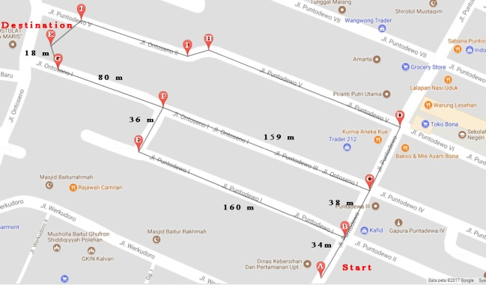

Gambar 2.1 Penyelesaian Algoritma A* (A Star)

Pada gambar diatas jalur yang akan diambil dari A adalah jalur menuju node B, hal ini dilakukan dengan cara menghitung dan menjumlahkan nilai G dan nilai H pada tiap node yang akan dituju, G sendiri adalah nilai jarak antara node sekarang (A) ke node tujuan, dalam gambar diatas, satu-satunya node yang dapat dituju adalah node B, sehingga nilai G = 34 Meter, sedangkan H adalah nilai heuristik berupa jarak langsung node yang akan dituju sekarang (A) ke node tujuan akhir (K) yaitu H = 251 Meter, jadi perhitungan algoritma A* dalam memilih jalur dan node yaitu F = G + H > F = 34 Meter + 251 Meter = 285 Meter, jalur dan node yang dipilih adalah A, namun ketika node yang dituju lebih dari satu, maka jalur dan node yang dipilih adalah yang paling kecil nilai F nya,

Tabel Error! No text of specified style in document..1Tabel perhitungan

|  |  |  |  |
| --- | --- | --- | --- |
| * Node A menuju Node B | | | |
| F | G | H | Total |
| Node B | 34 Meter | 251 Meter | **285 Meter** |
| Node yang dipilih node B | | | |
| * Node B menuju node A / C / E | | | |
| F | G | H | Total |
| Node A | 34 Meter | 255 Meter | 289 Meter |
| Node C | 38 Meter | 250 Meter | 288 Meter |
| Node E | 160 Meter | 98 Meter | **258 Meter** |
| Node yang dipilih node E | | | |
| * Node E menuju node B / F | | | |
| F | G | H | Total |
| Node B | 160 Meter | 251 Meter | 411 Meter |
| Node F | 36 Meter | 92 Meter | **128 Meter** |
| Node yang dipilih node F | | | |
| * Node F menuju node C / G / E | | | |
| F | G | H | Total |
| Node C | 159 Meter | 250 Meter | 409 Meter |
| Node G | 80 Meter | 18 Meter | **98 Meter** |
| Node E | 36 Meter | 98 Meter | 134 Meter |
| Node yang dipilih node G | | | |
| * Node G menuju node F / K | | | |
| F | G | H | Total |
| Node F | 80 Meter | 92 Meter | 172 Meter |
| Node K | 18 Meter | 0 Meter | 18 Meter |
| Node yang dipilih node K | | | |

1. **Metodologi**
   1. **Fishbone**

metodologi penelitian akan dijelaskan dalam Aplikasi pencarian jarak terpendek menuju lokasi fasilitas kesehatan berbasis android di Kota Malang. Adapun tahapannya, yaitu :

* 1. Studi Literatur.
  2. Pengumpulan Data.
  3. Analisis
  4. Perancangan Aplikasi.
  5. Implementasi.
  6. Pengujian.

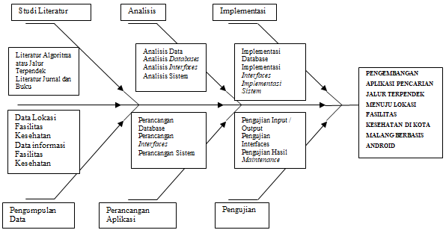

Gambar 3. 1 Metode Model Fishbone

* 1. **Fasilitas kesehatan**

Fasilitas Kesehatan adalah segala sarana dan prasarana alat atau tempat yang dapat menunjang kesehatan atau yang dapat digunakan untuk menyelenggarakan pelayanan kesehatan yang dilakukan oleh pemerintah, pemerintah daerah dan atau masyarakat.

Di sistem BPJS fasilitas kesehatan ini dikategorikan menjadi beberapa kategori (faskes tingkat 1, 2 dan 3), pengkategorian ini dikarenakan sistem BPJS menggunakan sistem pelayanan berjenjang, artinya ketika peserta BPJS ingin berobat guna mendapatkan layanan kesehatan yang ditanggung oleh BPJS maka fasilitas kesehatan yang harus pertama kali dikunjungi adalah fasilitas kesehatan tingkat 1, jika di faskes tingkat 1, tidak memungkinkan untuk dilayani maka dokter faskes tingkat 1 akan merujuk ke faskes tingkat 2, dan jika di faskes tingkat 2 masih tidak memungkinkan untuk dilayani karena sarana dan prasarana kurang memadai maka dokter fasilitas kesehatan tingkat 2 akan merujuk ke fasilitas kesehatan tingkat 3.

* Fasilitas Kesehatan tingkat pertama (FKTP 1)

Fasilitas kesehatan tingkat 1 terdiri dari puskesmas, optik, Apotek, klinik, klinik Tni / Polri praktek dokter, praktek dokter gigi dan rumah sakit tipe D.

* Fasilitas Kesehatan tingkat dua

Tingkat 2 menurut Sistem Rujukan Berjenjang diisi oleh dua tipe 2 rumah sakit yaitu C, B. Di lapangan, BPJSK akan mengarahkan bahwa jika dari PPK 1 pasien tidak bisa ditangani maka akan dirujuk secara berjenjang ke tipe D atau C lebih dulu, baru ke tipe B. Bila diperlukan baru ke tipe A.

* Fasilitas Kesehatan tingkat 3

Fasilitas keseahtan tingkat  3 diisi oleh rumah sakit tipe A, rumah sakit ini adalah rumah sakit yang paling lengkap dengan sarana dan prasarana ini adalah rujukan terakhir pasien BPJS jika pasien tdak bsa ditangai di PPK1 dan juga PPK2.Rizkia(2016)

1. **Analisa dan Perancangan**
   1. **Desain Arsitektur**

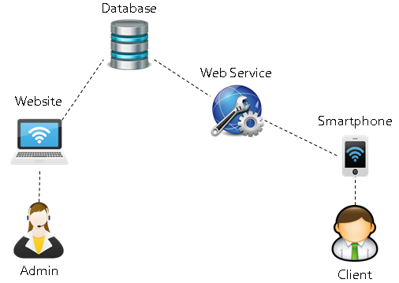

Gambar 4. 2 Desain Arsitektur

Pada Aplikasi Pencarian Jalur Terdekat ini memiliki dua user yaitu *admin* dan *Client* dimana di sisi *admin* berbasis web dan di sisi *client* menggunakan *platform mobile* dimana *admin* memiliki tugas untuk mengolah database fasilitas kesehatan dan untuk *client* di sediakan dua fitur yaitu melihat informasi fasilitas kesehatan dan mencari jalur terdekat menuju lokasi fasilitas kesehatan di kota Malang. Pada sisi *client* untuk pengambilan data dari *database* di hubungkan dengan *web service.* Yaitu data dijadikan file *JSON* kemudian data dipanggil di android

* 1. ***Use Case***

*Use case* diagram adalah diagram yang menyajikan interaksi antara *use case* dan aktor. Dimana aktor dapat berupa orang, peralatan atau sistem lain yang berinteraksi dengan sistem yang sedang dibangun. *Use Case* menggambarkan fungsionalitas sistem atau persyaratan – persyaratan yang harus dipenuhi sistem dari pandangan pemakai. *Use Case* pada sistem ditampilkan pada Gambar 4.2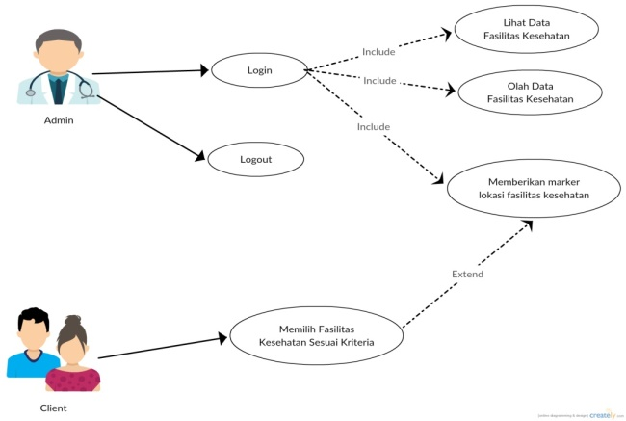

Gambar 4.2. Diagram *Use Case*

* 1. ***Work Breakdow n Structure (WBS)***

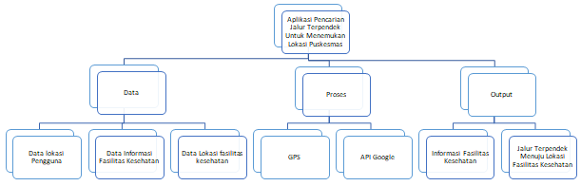

Gambar 4.3 Work Breakdown Structure (WBS)

Penjelasan pada Gambar 4.3 dari WBS adalah sebagai berikut :

Data yang digunakan pada sistem pencarian jalur terpendek untuk menemukan lokasi Fasilitas Kesehatan di Kota Malang adalah data lokasi pengguna, data informasi puskesmas, dan data lokasi Puskesmas. Layanan yang dibutuhkan agar sistem mampu berjalan dengan baik yaitu GPS dan API Google. Kemudian sistem akan menghasilkan lokasi Fasilitas Kesehatan, Jalur terpendek dan Informasi Fasilitas Kesehatan

* 1. ***Flowchart***

Pada Gambar 4.4 dari *Flowchart* pencarian fasilitas kesehatan adalah sebagai berikut:

Ketika membuka aplikasi, pertama kali sistem akan mencari lokasi pengguna yaitu menggunakan GPS. Selanjutnya pengguna akan memilih tingkat fasilitas kesehatan dimana terdapat 3 tingkatan yaitu : fasilitas tingkat 1 terdiri dari puskesmas, optik, Apotek, klinik, klinik Tni / Polri praktek dokter, praktek dokter gigi dan rumah sakit tipe D, fasilitas tingkat 2 yang diisi oleh dua tipe 2 rumah sakit yaitu C, B dan fasilitas tingkat 3 yang diisi oleh rumah sakit tipe A.

Selanjutnya pengguna memilih jenis fasilitas kesehatan yang ingin di cari, jika pengguna tidak memilih maka pilihan fasilitas kesehatan akan menjadi *default* yaitu fasilitas kesehatan semua akan di tampilkan. Kemudian pengguna kembali diminta melakukan pemilihan kecamatan untuk memilih fasilitas kesehatan agar pencarian fasilitas kesehatan tidak terlalu luas. Jika pengguna tidak memilih kecamatan maka fasilitas kesehatan dari semua kecamatan akan tampil. Semua kriteria yang di pilih pengguna menjadi acuan dari fasilitas kesehatan yang akan di tampilkan pada peta. Proses selanjutnya algoritmaA* berjalan pada sistem dan menampilkan jarak terpendek.



Gambar 4.4 Flowchart

1. **Analisa Penelitian**
   1. **Halamanutama *admin***

Halaman utama *admin* merupakan halaman awal yang ditampilkan dari *website server.* Pada halaman ini terdapat fitur Data Fasilitas Kesehatan, Tambah Data dan *logout.* Pada saat halaman utama di buka *admin* akan diarahkan langsung menuju Fitur Data Fasilitas Kesehatan dimana fitur ini berfungsi untuk menampilkan semua data yang sudah tersimpan di *database.* Data tersebut antara lain id, tipe, jeni, nama, alamat dan telepon pada halaman ini *admin* mempunyai hak akses untuk mengolah data Fasilitas Kesehatan pada halaman ini terdapat 2 tombol yaitu tombol *edit* dan *delete.* Tombol *edit* berfungsi untuk mengedit data, sedangkan tombol *delete* untuk menghapus data yang ditunjukkan pada Gambar 5.1

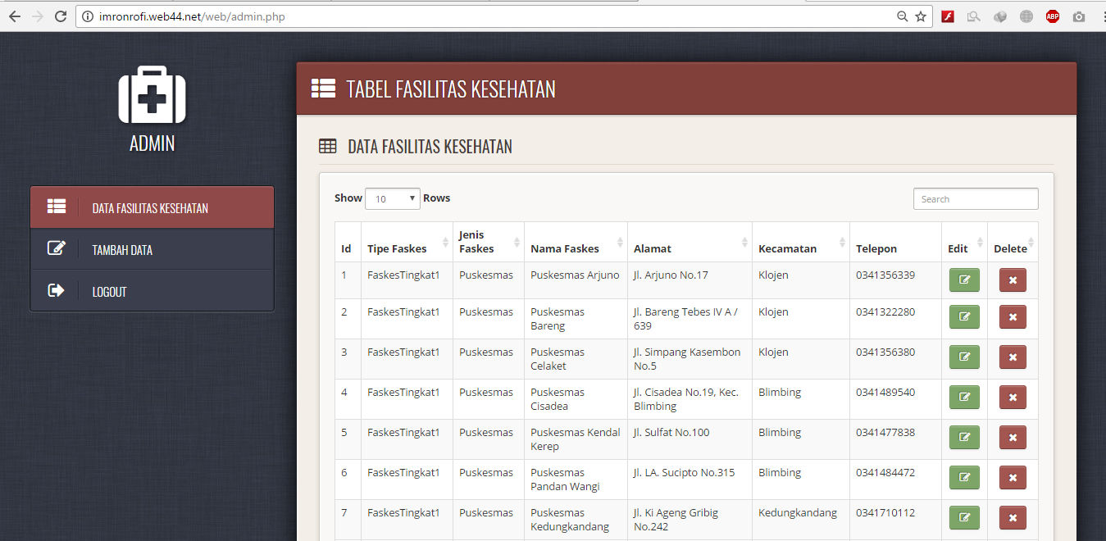

Gambar 5.1 Halaman utama admin

* 1. **Halaman awal user**

Halaman awal *user* merupakan halaman yang dibuka pertama kali oleh *user* seperti ditunjukkan pada Gambar 5.2Pada halaman ini, berisi menu-menu yang bisa digunakan. Ada 6 menu yaitu Faskes Tingkat 1, Faskes Tingkat 2, Faskes Tingkat 3, Lokasi, Pencarian dan Informasi. Menu Faskes Tingkat 1 digunakan untuk mencari lokasi Fasilitas kesehatan tingkat 1 yang diinginkanya itu terdiri dari puskesmas, optik, Apotek, klinik, klinik Tni / Polri praktek dokter, praktek dokter gigi dan rumah sakit tipe D yang berdasarkan kecamatan atau fasilitas kesehatan yang ingin dituju

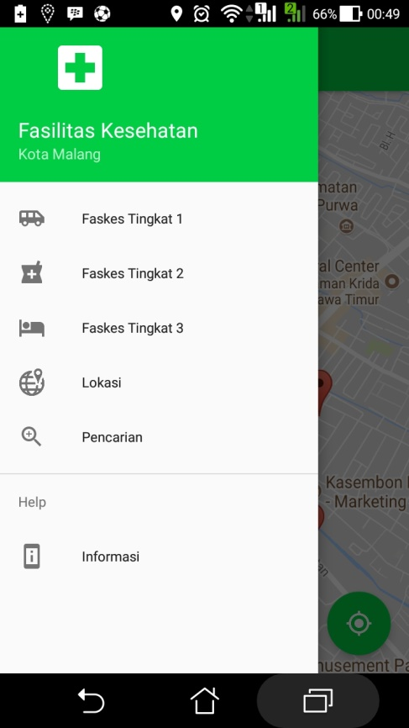

Gambar 5.2 Halaman awal user

* 1. **Halaman faskes tingkat 1**

Halaman pada Gambar 5.3 merupakan halaman yang digunakan oleh *user* untuk mencari Fasilitas Kesehatan Tingkat 1 yang diinginkan. dalam halaman ini ada 2 pilihan, yaitu Kecamatan dan Fasilitas Kesehatan. Pada pilihan Kecamatan, *User* bisa memilih kecamatan yang diinginkan. Pilihan fasilitas kesehatan *user* bisa memilih fasilitas kesehatan yang diinginkan. Menu tersebut bisa ditampilkan dengan cara pengguna melakukan *tap* pada bagian kiri atas aplikasi. Pada halaman ini mempunyai tampilan dengan warna hijau dan putih agar sesuai dengan background bpjs kesehatan yang dominan dengan warna hijau dan putih juga agar nyaman untuk dilihat dan difungsikan oleh pengguna.

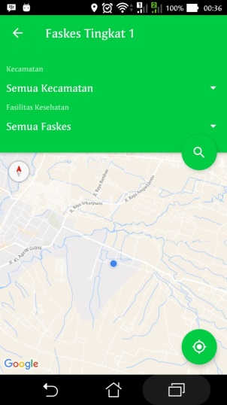

Gambar 5.3 faskes tingkat 1

* 1. **Halaman faskes tingkat 2**

Halaman fasilitas kesehatan tingkat 2pada Gambar 5.4 digunakan bagi pengguna yang ingin mencari lokasi fasilitas kesehatan tingkat 2 yang berada di Kota Malang. Pada halaman ini akan menampilkan seluruh fasilitas kesehatan tingkat 2 yang berada di Kota Malang.

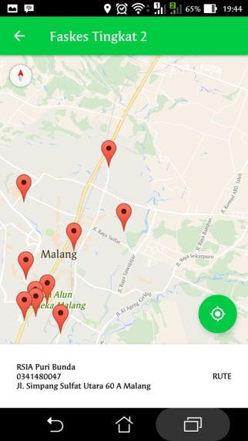

Gambar 5.4 Halaman faskes tingkat 2

* 1. **Halaman faskes tingkat 3**

Halaman fasilitas kesehatan tingkat 3pada Gambar 5.5 digunakan bagi pengguna yang ingin mencari lokasi fasilitas kesehatan tingkat 3 yang berada di Kota Malang. Namun pada halaman ini hanya terdapat 1 fasilitas kesehatan tingkat 3 saja yang berada di Kota Malang yaitu Rumah Sakit Dr.Saiful Anwar.

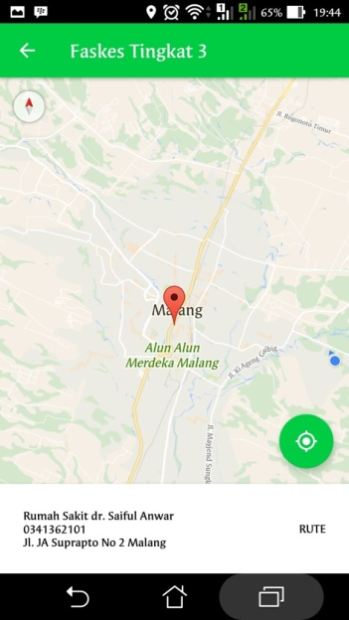

Gambar 5.5 Halaman faskes tingkat 3

* 1. **Halaman Lokasi**

Halaman *lokasi* pada Gambar 5.6 digunakan bagi pengguna yang ingin menentukan posisi awal pencarian secara manual. Fitur ini disarankan bagi pengguna yang berada diluar Kota Malang maupun pengguna yang masih belum hafal dengan daerah Kota Malang. Pada pencarian *custom* tersedia lokasi-lokasi publik yang bisa dijadikan sebagai titik awal pencarian. Lokasi yang tersedia adalah kantor kecamatan, terminal, dan stasiun di Kota Malang. Pencarian tersebut tidak menggunakan posisi *default user* dari gps sebagai posisi awal pencarian rute.

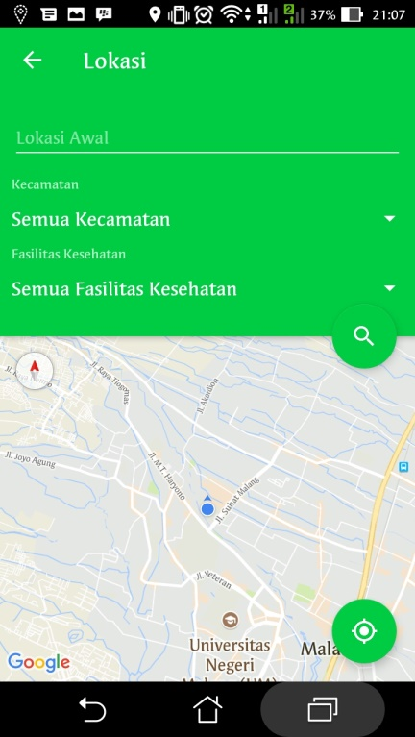

Gambar 5.6 Halaman Lokasi

* 1. **Halaman pencarian**

Halaman Pencarian pada Gambar 5.7 merupakan halaman yang menampilkan pencarian fasilitas kesehatan berdasarkan nama fasilitas kesehatan tersebut dengan cara memasukkan nama fasilitas kesehatan tersebut ke dalam textbox kemudian akan muncul nama fasilitas kesehatan tersebut

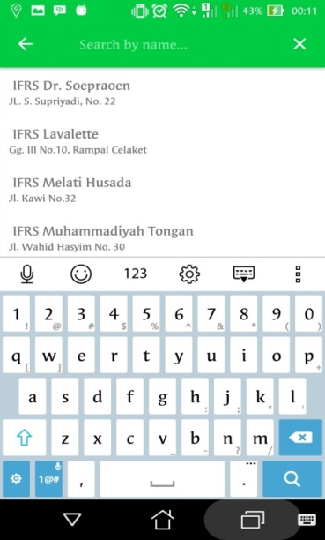

Gambar 5.7 Halaman Pencarian

* 1. **Halaman tampilan jalur terpendek**

Halaman ini merupakan inti dari aplikasi ini. Setelah semua kriteria sudah dipilih oleh *user* danmelakukan *tap* pada *rute* detail*,* aplikasi akan menampilkan jalur terpendek menuju lokasi fasilitas kesehatan seperti ditunjukkan pada Gambar 5.8 *User* bisa melihat garis hitam yang ada di peta sebagai acuan perjalanan menuju lokasi yang dituju. Halaman ini juga memuat jarak antara lokasi *user* sampai dengan lokasi tujuan. Jarak yang ditampilkan bisa membantu pengguna menentukan waktu tempuh menuju lokasi.

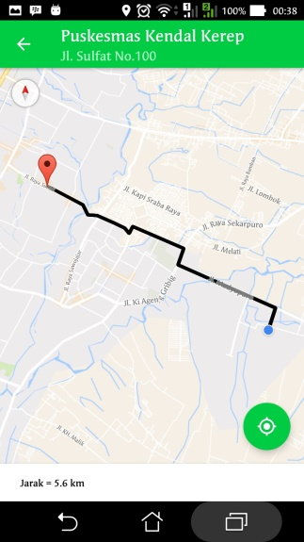

Gambar 5.8 Tampilan jalur terpendek

* 1. **Implementasi pembuatan grafik**

Aplikasi pencarian rute memerlukan *marker* atau penanda untuk proses pencarian. Grafik yang dibuat adalah grafik untuk menandai jalan, persimpangan, dan lokasi yang diperlukan untuk pembuatan aplikasi. Semakin banyak *marker* yang ditambahkan, maka semakin detail juga hasil dari aplikasi pencarian rute yang ditunjukkan pada Gambar 5.9

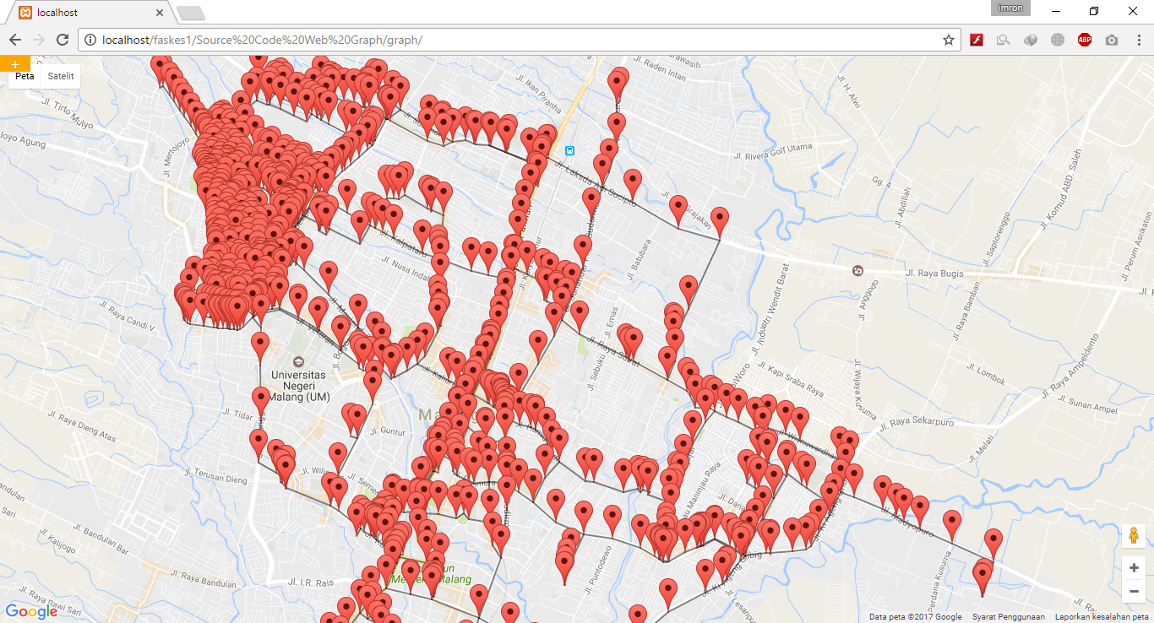

Gambar 5.9 Tampilan marker

1. **Kesimpulan dan Saran**
   1. **Kesimpulan**

Berdasarkan hasil dari perancangan Aplikasi Pencarian Jalur Terpendek Menuju Lokasi Fasilitas Kesehatan di Kota Malang Berbasis Android, dapat di ambil beberapa kesimpulan, yaitu: dengan menggunakan data yang dihasilkan dari uji coba dan dari hasil kuesioner yang disebarkan kepada 20 responden, aplikasi mampu berjalan dengan baik secara fungsional untuk menampilkan jalur terdekat Fasilitas kesehatan di Kota Malang menggunakan algoritma A*(A star), dapat membantu pendatang, warga malang ataupun pasien BPJS yang berada di Kota Malang untuk menuju lokasi fasilitas kesehatan berdasarkan kriteria yang diinginkan.

Pada proses pembuatan graph semua marker yang ada harus saling terhubung. Hal tersebut dibutuhkan untuk perhitungan algoritma yang digunakan. Garis-garis yang saling berhubungan antara marker yang ada juga sebagai penunjuk jalur dalam aplikasi. Pada proses pembuatan marker di graph buat sesederhana mungkin agar perhitungan metode A-Star berjalan sesuai jalurnya di karenakan jika jalur tersebut terlalu detail menyebabkan perhitungan A-Star menjadi lebih jauh karena nilai yang di hitung ada dua yaitu nilai dari g(n) Geographical Cost, total jarak yang didapat dari node awal ke node sekarang. Di tambah dengan h(n) = Heuristic Cost, perkiraan jarak dari node sekarang ( yang sedang dikunjungi ) ke node tujuan.

* 1. **Saran**

Dalam menguji aplikasi ini dapat digunakan metode lain seperti metode genetika dan metode *djikstra* untuk dijadikan perbandingan keakurasian dalam penelitian lebih lanjut

**Daftar Pustaka:**

Khoirunisa, Rizqia. 2016, “Pengertian Fasilitas Kesehatan”. “http://www.pasienbpjs.com/2016/09/perbedaan-faskes-tingkat-1-2-dan-3-bpjs.html” Diakses pada 25 April 2017, pukul 21.00 WIB.

Rofiq, M dan Fathul Riza, Uzzy. 2014, “Penentuan Jalur Terpendek Menuju Cafe di Kota Malang Menggunakan Metode Bellm an-Ford dengan Loacation Based Service Berbasis Android”, Jurnal Vol. 8 no 2, Agustus 2014. Jurnal Ilmiah Mahasiswa Jurusan Teknologi dan Informasi, STMIK ASIA Malang.

Nugroho, Tommy Purwantoro. 2016, “Aplikasi Pencarian Jalur Terpendek untuk Menemukan Lokasi ATM(Anjungan Tunai Mandiri) Terdekat Di kota Malang”, jurnal Volume 3, Edisi 4, Agustus 2017. Mahasiswa Program Studi Teknik Informatika, Politeknik Negeri Malang.